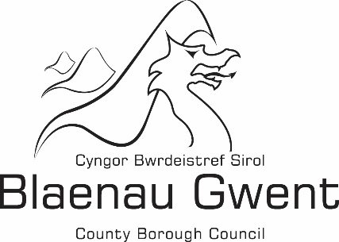

Hysbysiad Statudol:

Cwblhau’r Archwiliad o Gyfrifon

Rhoddir hysbysiad, yn unol â Rheoliadau Cyfrifon ac Archwilio (Cymru) (Diwygio) 2018, bod yr archwiliad o’r Cyfrifon ar gyfer y flwyddyn ariannol a ddaeth i ben 31 Mawrth 2023 wedi’i gwblhau’n ffurfiol a bod barn archwilio diamod wedi’i chyhoeddi.

Yn unol ag Adran 29 o Ddeddf Archwilio Cyhoeddus (Cymru) 2004, gall unrhyw etholwr lleol archwilio a gwneud copïau o’r Cyfrifon hyn ar gais i’r Awdurdod yn y cyfeiriad a ganlyn:

Cyngor Bwrdeistref Sirol Blaenau Gwent
Y Swyddfeydd Cyffredinol
Heol Gwaith Dur
Glynebwy
NP23 6DN

Mae’r Datganiad o Gyfrifon cymeradwy i’w weld yn y lleoliad canlynol ar wefan y Cyngor:

https://www.blaenau-gwent.gov.uk/cy/cyngor/cyllideb-a-gwariant-y-cyngor/datganiad-o-gyfrifon/

Rhian Hayden

Cyfarwyddwr y Gwasanaethau Corfforaethol

